Jobshop管理游戏任务书

# 一、任务目标概述

任务背景:

你是一间超级工厂的管理员，每天都要在指定时间段内接受客户提交的n个产品加工订单，每个产品都会指定加工步骤，必须按照，，…，的顺序加工。其中为产品包含的加工步骤。每道工序必须在指定的机器上加工，且每道工序的加工时间固定已知。

**任务目标:**

**通过计算，使完成所有订单的总加工时间最短，并展示加工计划。**

# 二、模拟系统的配置

这又是什么?

# 三、模拟系统的运行控制

这是个啥啊???

# 四、模拟系统的控制策略选择

选择哪种算法啊???

# 五、输入输出需求

## 一、输入要求

**任务:开发命令行及动画两个版本:**

①命令行版本，要求实现文件输入和键盘输入，文件和命令行同时输出。

②动画版本，要求实现图形界面输入，文件和动画同时输出。

**具体说明:**

1、输入参数的说明：

共三个参数:①产品的数目n ②所用机器的数目m ③各工序的加工时间，所用机器约束。

2、文件输入模式

文件名为input.txt，文本文件格式为：

<产品数目> <空格><机器数目><\n>

<产品序号><空格><(><按顺序的工序所花时间><,><工序指定机器号><空格><)>...<\n>

（每一行代表一个产品的加工订单，‘-1’表示结束。）

3、键盘输入模式

于命令行模式下，输入产品数及机器数。之后每一行代表一个产品的加工订单，输入‘-1’表示结束输入。

4、图形界面输入模式

①界面说明:

含总产品数目和机器数目的输入框，工序所花时间的输入框、工序指定机器号的输入框，工序确认的按钮，下一产品的按钮，以及订单收齐确认按钮。

②输入要求:

初始输入时，首先输入产品总数和机器总数，然后是产品1的加工要求，用户输入工序时间和机器号后，按工序确认可以产生一个工序操作，顺序产生多道工序后可以按“下一产品”按钮进入下一个产品的工序输入。依次操作直到所有产品的加工要求输入完成，按“订单确认”按钮启动程序计算。

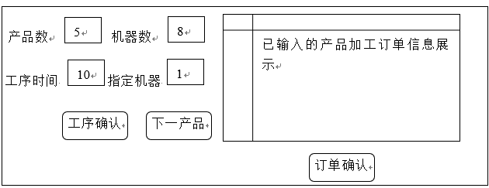

## 二、输出需求

**任务:开发两个版本：命令行版本和动画版本。**

1. 命令行版本，要求实现文件输入和键盘输入，文件和命令行同时输出。

②动画版本，要求实现图形界面输入，文件和动画同时输出。

**具体说明:**

1. 命令行版本
2. **文件输出:**

文件名为output.txt，文本文件格式为：

一行代表一个机器的加工序列，最后一行输出‘End <最终结束时间>’表示方案的最终完成时间。

每行的机器加工序列输出格式规定如下：

<M><机器号><空格><(><起始时间,产品号-工序号,终止时间><空格><)>...<\n>

例如加工三个产品的方案输出，文件内容为：

**M1 (0,1-1,7) (7,3-1,14) (29,2-2,46)**

**M2 (7,1-2,19) (19,2-1,29) (29,3-2,51)**

**M3 (19,1-3,34)**

**End 51**

**2. 命令行输出**

命令行方式下，一行代表一个机器的加工序列，最后一行输出‘End <最终结束时间>’表示方案的最终完成时间。

每行的机器加工序列输出格式规定如下：

<M><机器号><空格><(><起始时间,产品号-工序号,终止时间><空格><)>...<\n>

例如加工三个产品的方案输出，命令行显示为：

**M1 (0,1-1,7) (7,3-1,14) (29,2-2,46)**

**M2 (7,1-2,19) (19,2-1,29) (29,3-2,51)**

**M3 (19,1-3,34)**

**End 51**

1. 动画版本

**3. 图形界面输出**

在图形窗口中用绘制的甘特图来表示操作在机器上的安排。



46

51

34

29

19

7

0

图2. 加工顺序甘特图

例如，图2所示的甘特图给出了上文提及的3个产品在3台机器上加工的一个安排，其中给出了每台机器上的操作的加工排序以及每个操作的开始加工时间。图2所示的加工安排满足产品加工约束和表1所示的机器加工约束。例如，产品1的第1个操作加工完毕再加工第2个操作，第2个操作加工完毕再加工第3个操作。产品1的第1、2、3个操作分别在机器1、2、3上加工，加工时间分别是7、12、15，满足表1中的约束。

# 六、高级任务需求

待定.